Ressort: Glasbau | Datum: 13.11.24 | Text und Bild unter: http://www.der-pressedienst.de/architektur-bauen/glasbau/

Radisson RED reduziert Energieverbrauch mit sunbelt® Gläsern von arcon®

Goldener Sonnenschutz für Hotelfelsen in Wien

Wie ein markanter elf Stock hoher Monolith steht The Rock am Ufer des Donaukanals am Rand des zweiten Bezirks von Wien. Die preisgekrönte Fassade des ersten Hotels der lifestyligen Marke RED im deutschsprachigen Raum besteht aus zahllosen präzise gefalteten Aluminiumelementen. Bei der Realisierung hat die Radisson-Gruppe auf Sonnenschutzverglasung von arcon® gesetzt. Unter anderem kann dadurch der CO₂-Fußabdruck vermindert werden.

Mit seiner tektonischen Fassadenfaltung bildet das erste Radisson RED Hotel im deutschsprachigen Raum einen neuen architektonischen Fixpunkt im aktuell wohl trendigsten multikulturellen Viertel Wiens zwischen Stadtzentrum und Prater – inklusive Blick auf die Altstadt der österreichischen Donaumetropole.

Das liegt natürlich auch an der ausdrucksstarken Fassade. Deren Entwurf stammt von den vielfach international ausgezeichneten Innocad Architekten aus Graz und interpretiert die Philosophie von Radisson, die mit der Marke RED die Generation Y ansprechen will. Dies scheint gelungen, denn für The Rock konnte das Projektteam um Oliver Kupfner die Finale des Hotel Design Awards 2022 sowie des Plan Awards 2022 erreichen. Überzeugt haben die Architekten ebenfalls die Juroren des European Property Award 2022-2023.

Konsequentes Fassadenkonzept
Die Fassade des The Rock bewegt sich jenseits einer gewohnten geometrischen Formensprache. Nicht nur wegen des Namens fühlt man sich an geologische Strukturen erinnert, die charakteristisch für die Alpenrepublik sind. Auch an anderen Stellen des architektonischen Konzepts sind lokale Assoziationen spürbar. Denn einerseits entspricht diese Gebäudehülle allen Anforderungen der Bauordnung, andererseits harmoniert sie visuell mit der Umgebung des Gebäudes und führt die historische Blockrandbebauung weiter. Dieses konsequente Fassadenkonzept reicht bis hinauf zur Dachterrasse mit ihrem angrenzenden Garten. Sehr gut lässt sich das vom Innenhof aus erkennen. Der ist übrigens durch das transparente Erdgeschoss bereits von der Straße aus sichtbar, was der Parterre-Ebene eine luftige Leichtigkeit gibt.

Ein 24 Meter hohes Graffito im Innenhof bildet einen weiteren visuellen Anker des Gebäudes. Darüber scheinen drei miteinander verbundene Glashäuser auf der öffentlich zugänglichen Dachterrasse über dem Gebäude zu schweben. Eine leichte Textildecke spannt sich zeltartig über der Skybar auf und nimmt die architektonische Grundidee im Inneren wieder auf.

Sicherheitsglas als Basis
Die komplette Fassade besteht aus gefalteten rautenförmigen Aluminiumelementen. Sie geben dem Hotel seine namengebende gesteinsartige Optik. Durchbrochen wird diese strukturierende Gebäudehaut nur von gold-bronze verspiegelten Fenstern, die in ihrer Regelmäßigkeit spannende Kontrapunkte zur Fassadenkontur setzen. Die auf der Innenseite als Sitzbank ausgeformten Fenster stehen reliefartig aus der Fassade hervor. Bei den Gläsern hat sich das Planungsbüro für Dreifach-Isolierglas aus Einscheiben-Sicherheitsglas (ESG-H) von Isolar aus Klagenfurt mit einer Stärke von acht Millimetern auf den Außenseiten entschieden. Das Kürzel H verweist darauf, dass die Gläser nach dem Herstellungsprozess einem Heißlagerungstest bei etwa 290°C unterzogen wurden. Bei diesem lassen sich Nickelsulfid-Einschlüsse entdecken, die die Scheiben bei Hitzeeinwirkung brechen lassen könnten. Sind keine Einschlüsse vorhanden, sind Spontanbrüche – etwa bei Erhitzung durch Sonneneinstrahlung – unwahrscheinlich. Der Test ist also eine zusätzliche Qualitätskontrolle.

Farblich abgestimmter Sonnenschutz
Als Sonnenschutz kommen sunbelt® gold Gläser von arcon® aus Feuchtwangen als teilvorgespanntes Verbundsicherheitsglas (VSG/TVG 44.2 N10) zu diesem Fenstersystem. Ein Grund für diese Wahl: „sunbelt® gold lässt sich durch seine spezielle Reflexionsfarbe exakt auf die Gesamtoptik der Gebäudehülle beziehungsweise die verwendeten Fassadenelemente abstimmen“, erklärt Leo Lacroix, Objekt-und Fassadenberater bei arcon® Glas. Vor allem wird sunbelt® gold wegen seines niedrigen Gesamtenergiedurchlasses gerne eingesetzt, wenn die optische Harmonie des Gebäudes bewahrt und der Energiebedarf des Gebäudes reduziert werden soll. So wie bei der Fassade der Universität Innsbruck oder dem 37-Stockwerke hohen Gold Tower in Dubais Jumeira Lake Tower Stadtviertel, der seinen Namen aufgrund der verwendeten sunbelt® gold Sonnenschutzgläser – oder eben beim Radisson RED.

Reduzierter CO₂-Fußabdruck
Natürlich sorgt das Glas im Sommer dafür, dass nicht allzu viel Wärme in das Gebäudeinnere gelangt. Im Winter hingegen ist der zusätzliche Anspruch an das Glas eine hohe Wärmedämmung, sodass es innerhalb des Gebäudes behaglich warm bleibt. Sprich: Im Sommer verbraucht die Klimaanlage deutlich weniger Energie und um Winter kann das Hotel Heizungskosten einsparen. Die sunbelt® Gläser tragen also dazu bei, den CO2-Fußabdruck des Gebäudes zu reduzieren. Zudem trägt die gesteigerte Lichttransmission der spektral selektiven Gläser an den der Sonne abgewandten Seiten dem gesteigerten Wohlbefinden der Hotelgäste bei. Darüber hinaus zeichnen sich die Gläser vom Typ sunbelt® gold durch ihre neutrale Transmissionsfarbe bei geringer Außen- und Innenreflexion aus. Von diesen Eigenschaften können sich auch die Bewohner der insgesamt 179 Zimmer im Hotel überzeugen – nicht nur während der Sonnenstunden. Von denen gibt es in Wien im Schnitt übrigens mehr als 2.100 im Jahr und damit mehr als in Lyon.

Darüber hinaus verfügt The Rock über einen Veranstaltungsraum, eine öffentliche Rooftop-Bar mit Terrasse, ein Restaurant sowie ein Fitness-Studio. „Insgesamt haben wir in Wien rund 2.500 Quadratmeter Glas verbaut“, sagt Lacroix. Entsprechend der Größe des Projekts war dessen Vorlauf: „Innocad hat uns bereits 2019 erstmals kontaktiert. In mehreren Gesprächen vor Ort haben wir dann gemeinsam das optimale Produkt für die Fassade festgelegt.“ Das Team von arcon® war bei dem Projekt aber nicht allein Produktberater. Auch die lichttechnischen Berechnungen stellte das Unternehmen bereit und belieferte das Projektteam des Architekten mit Mustergläsern.

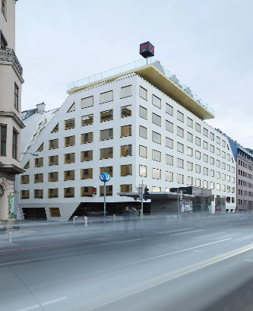

Trotz seiner markanten Formsprache integriert sich The Rock perfekt in die historische Bebauung der Umgebung. Bildquelle: Paul Ott

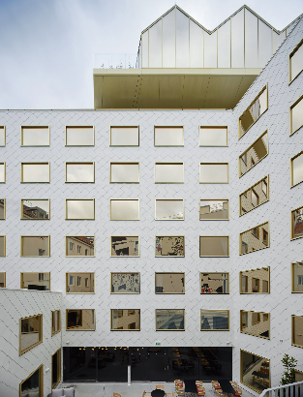

Die sunbelt gold Sonnenschutzgläser sorgen nicht nur für eine markante Fassadenoptik. Sie steigern mit ihrer Lichttransmission das Wohlbefinden der Hotelgäste. Bildquelle: Paul Ott

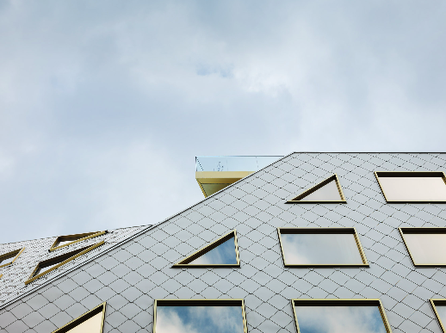
sunbelt® gold Sonnenschutzgläser lassen sich durch ihre Farbe und Reflexion exakt auf die Fassade abstimmen und ermöglichen damit eine optische Harmonie des Gebäudes. Bildquelle: Paul Ott

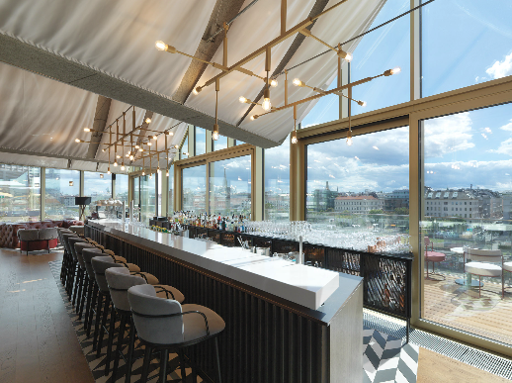

Die öffentlich zugängliche Rooftop-Bar mit Terrasse bietet ihren Gästen nicht nur eine ausgezeichnete Getränkeauswahl, sondern auch einen spektakulären Blick über Wien. Bildquelle: Paul Ott

Technische Angaben zum Radisson RED, Wien:
- 11 Stockwerke
- Grundfläche 6.800 qm
- 172 Zimmer, 7 Suiten

Objektlegende:
- Betreiber: Radisson Hotel Group, Brüssel
- Bauherr: Immovate Realita Group, Wien
- Architekturbüro: Innocad Architektur ZT GmbH, Grazbachgasse 65a, 8010 Graz
- Glaslieferung: arcon® Flachglas-Veredelung, Industriestraße 10, 91555 Feuchtwangen

Über arcon®:
arcon® bietet eine große Vielfalt an hocheffektiven Magnetronbeschichtungen auf verschiedenen Basisgläsern: vom Floatglas über laminiertes Glas bis hin zu eingefärbten und bedruckten Gläsern sowie Einscheiben-Sicherheitsglas. arcon® gehört heute zu den führenden europäischen Glasveredlern. Zum Produktportfolio zählen Spitzenprodukte im Bereich der beschichteten Architekturgläser wie hochleistungsfähige Wärmedämm- und Sonnenschutzbeschichtungen und andere Spezialgläser. Als Unternehmen der Arnold Glas Unternehmensgruppe ist arcon® in der Lage, Synergien für seine Kunden zu nutzen und Komplettlösungen anzubieten.
www.arcon-glas.de

Kontakt: PR-Kontakt:

arcon® Flach- und Sicherheitsglas GmbH & Co. KG EBERLE BUSINESS
Leo Lacroix Witold A. Michalczyk
Industriestraße 10 Goethestraße 115
91555 Feuchtwangen 73525 Schwäbisch Gmünd
Telefon +49 (0)3641 2845-15 Tel.: 0 71 71 / 9 25 29 94
E-Mail: leo.lacroix@arcon-glas.de E-Mail: w.michalczyk@eberle-business.de

